实 验 报 告 86
218系07级 任少卿 日期：08年10月31日 学号：PB07210413
实验题目：交流谐振电路特性研究
实验目的:
- 研究RLC串、并联电路的交流谐振现象
- 学习测量谐振曲线的方法
- 学习并掌握电路品质因数Q的测量方法及其物理意义
实验原理：
- RLC串联谐振电路
在常见的RLC串联电路中,若接入一个输出电压幅度一定,输出频率连续可调的正弦交流信号源,则电路的许多参数都将随着信号源频率的变化而变化
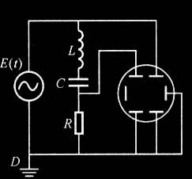
电路中总阻抗
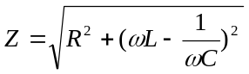
于是总电流
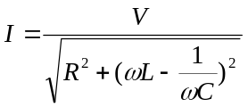
电流与信号之间的相位差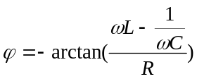 RLC串联谐振电路
当容抗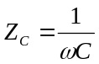与感抗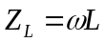相等时，Z=R为最小值，而此时回路电流则成为最大值, 相位差为0,整个电路呈阻性发生谐振时的频率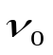称为谐振频率,此时的角频率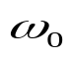即为谐振角频率
谐振角频率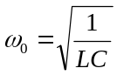，谐振频率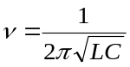。
品质因数Q用来反映谐振电路的固有性质：
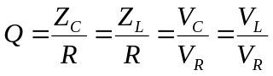
Q值决定了谐振曲线的尖锐程度,或称之为谐振电路的通频带宽度,当电流I最大值下降到时,在谐振曲线上对应有两个频率, ,即为通频宽度,曲线的峰就越尖锐,电路的选频性能就越好.
- RLC并联谐振电路
电路中总阻抗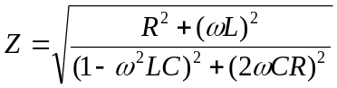，电流I=V/Z
相位差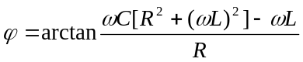
当时，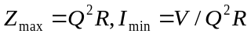
当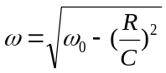时，电路达到交流谐振
品质因数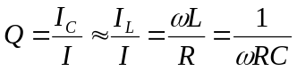
实验器材：信号发生器、电容、电感、电阻箱、示波器
实验步骤：
1. 按照实验图连接好电路图，将电容、电感分别调为0.005μF、0.2H，将信号发生器的峰-峰值设为4V；先定性观察V_{R}随f的变化。
2. 在R=400Ω下，调节信号发生器的频率，使其从3kHz变化至7kHz，记录25个VR的峰-峰值（谐振值附近记录密度大些）；
3. 在R=600Ω下，重复（2）的过程；
4. 分别测量两个阻值下，电路谐振时的VL、VC；
5. 数据处理。
数据处理：
R=400Ω时
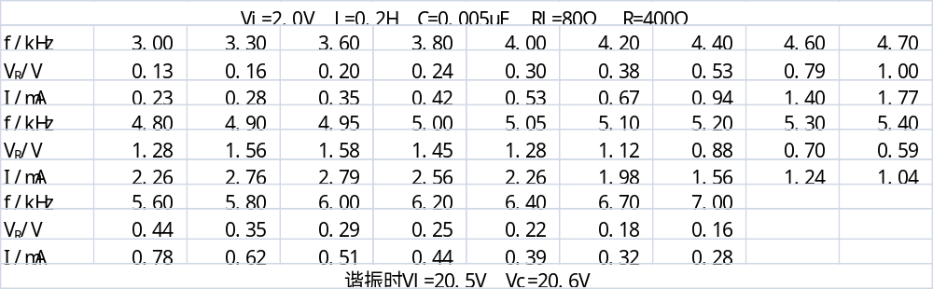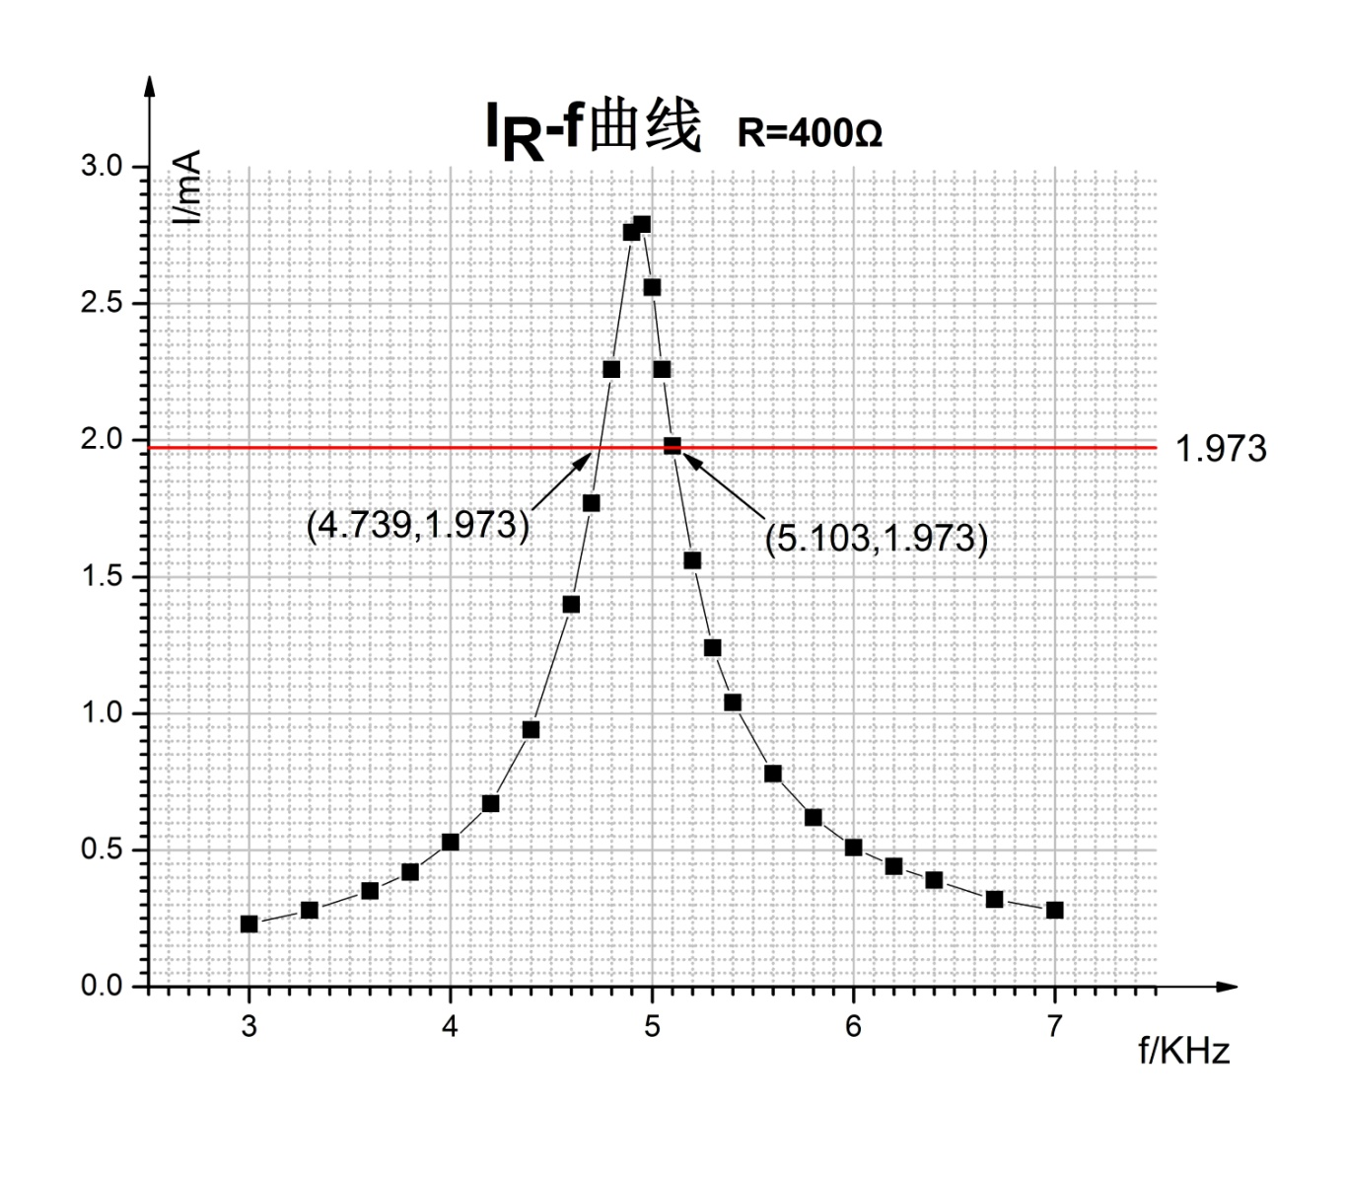由表可得: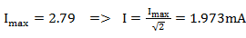，在上图中作直线I=1.973mA，两个交点分别为(4.793,1.973),(5.103,1.973)
通频带宽度：
图中读出谐振频率为f=4.95kHz
而理论值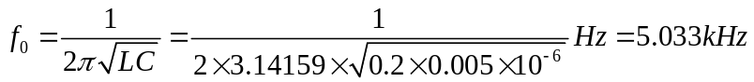
相对误差=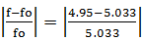*100%=1.65%
计算品质因数：
- 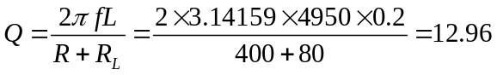
- 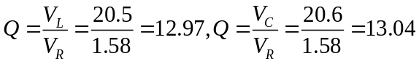
- 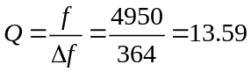
分析以上Q值可得到如下结论：
- 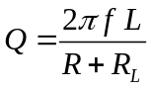只需测谐振频率可能较为准确
- 与上值比较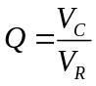与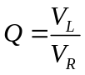 偏大,是因为电感,电容本身有一定电阻,测量它们的电压时包括了内阻上的电压,导致电压偏大,Q偏大
- 与上值比较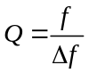偏大,可能是因为谐振是电压测量偏大,导致I偏小, 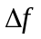偏小,或f偏大
R=600Ω时
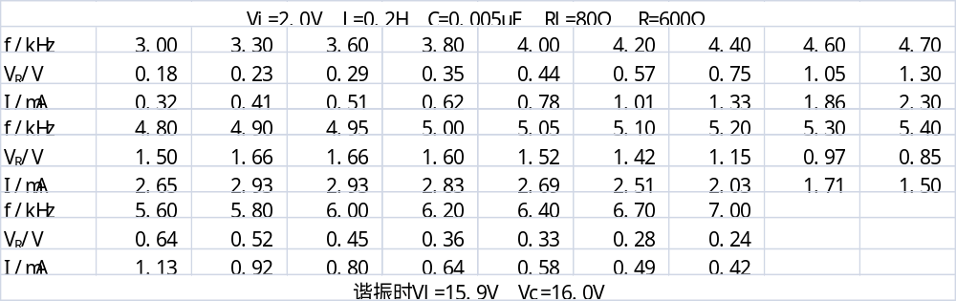两个电阻的峰值相差不是很大。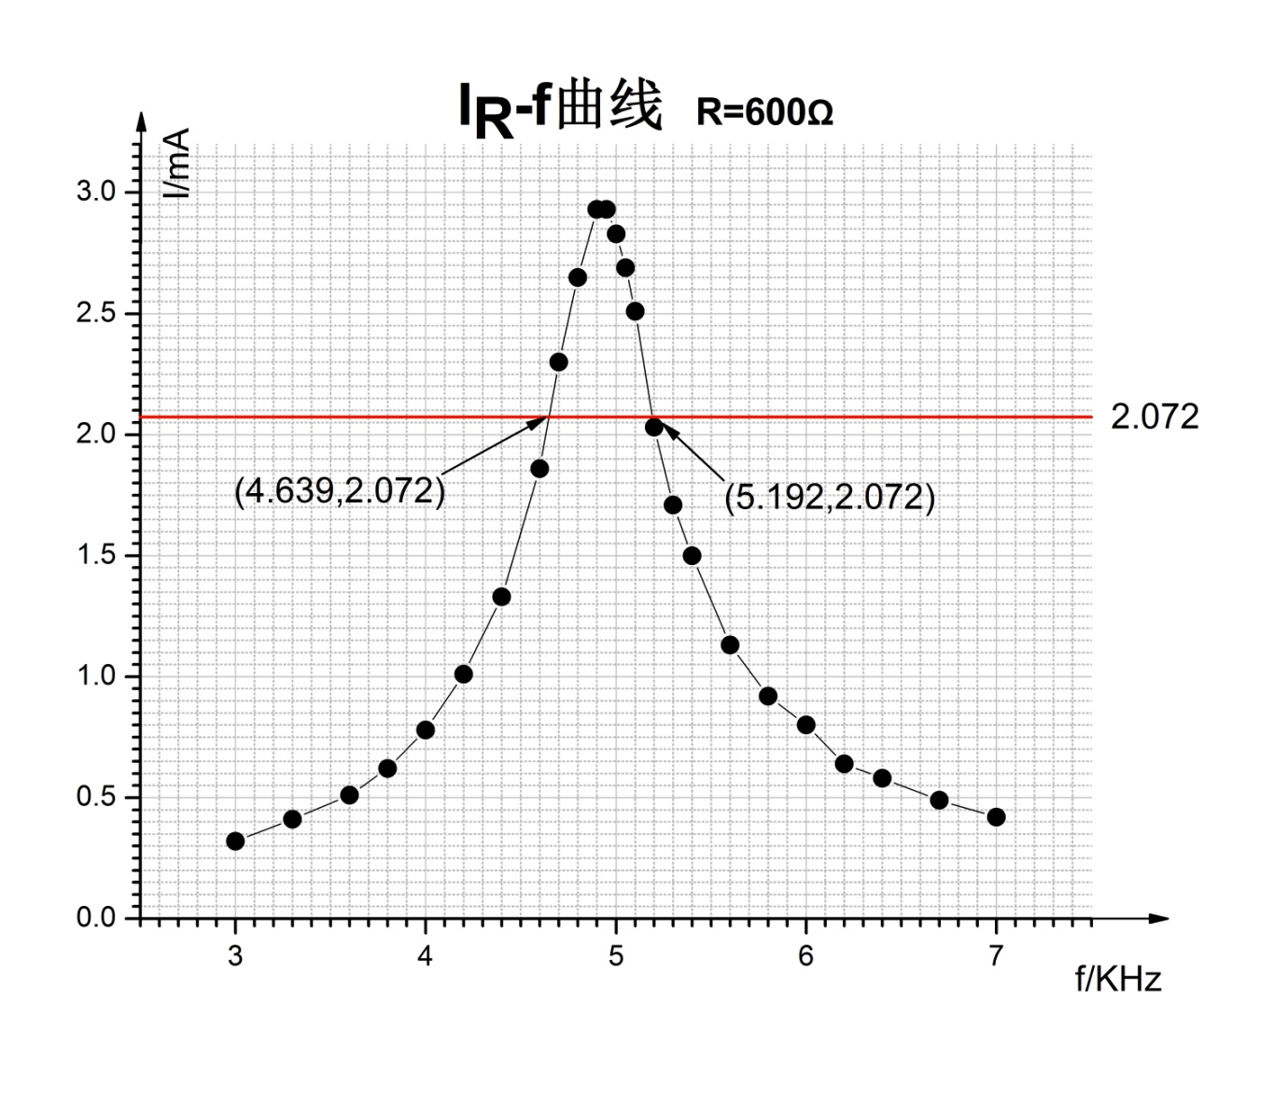
由表可得: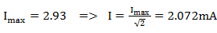，在上图中作直线I=2.072mA，两个交点分别为(4.639,2.072),(5.192,2.072)
通频带宽度：
图中读出谐振频率为f=4.95kHz
而理论值
相对误差=*100%=1.65%
计算品质因数：
- 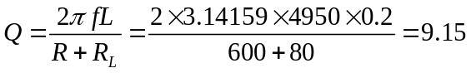
- 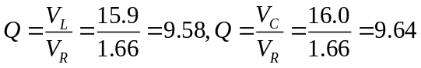
- 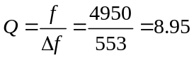
分析以上Q值可得到如下结论：
- 只需测谐振频率可能较为准确
- 与上值比较与 偏大,是因为电感,电容本身有一定电阻,测量它们的电压时包括了内阻上的电压,导致电压偏大,Q偏大
- 与上值比较偏小,可能是因为谐振时电压测量偏小,导致I偏大, 偏大
误差分析:实验所得结果有一定误差,可能原因如下:
- 电压源信号不稳定
- 示波器测量精度不高,估读误差较大,导致实验数据误差较大
- 电压源输出频率精度不高,导致谐振频率的测量误差较大
- 测量R=400Ω时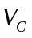,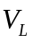时超过量程,导致读数不准确
- 测量时电路某处接触不是很好,波形时有跳变
思考题：
- 根据RLC串、并联电路的谐振特点，在实验中如何判断电路达到了谐振？
答：缓慢调节函数信号发生器的输出频率,电阻上电压会发生变化, 在输出电压一定的情况下,串联 电路当电阻上电压最大时达到谐振；并联时电阻上电压最小时候达到谐振。
或者因为谐振时电流与信号源电压之间的相位差=0,而两个频道之中有一个测量的是电阻两端电压,与电流同相,即在正负极连接正确的情况下,当交流输入,两频道同时达到峰值,即两频道波峰在同一竖线上时,谐振
- 串联电路谐振时，电容与电感上的瞬时电压相位关系如何？若将电容和电感两端接到示波器X、Y轴上，将会看到什么现象？为什么？
答：串联谐振时,电容与电感上瞬时电压相位相差,即二者绝对值同时增大,减小,符号相反
将电容和电感两端接到示波器X、Y轴上时,会看到一条通过原点,斜率为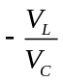的直线,即相位差为时的李萨如图形
- 如果用一个400mH的固定电感与一个可变调谐电容器组成一个串联谐振电路。为了使之能在 200-600m波段上调谐，则电容的调谐范围应为多少？
答：根据公式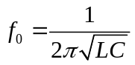推出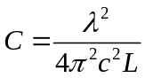
得200-600m时对应的C值范围为0.028pF-0.254pF。
推导一下！

